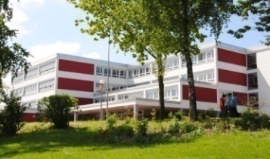

**GEMEINSCHAFTSHAUPTSCHULE**

Berliner Straße 57 I 59846 Sundern

**tel. 02933 2091 I fax** 02933 3243 I mail: schulleitung@hauptschule-sundern.de





**Einladung zur Dienstbesprechung Lernstand 8**

am Montag, den 27.02.2023

um 13.45 Uhr

im Raum 3.02